Муниципалдыг бюджеттиг школа назы четпээн ооредилге
албан чери «Белек» Белдир-Арыг суур Тес-Хем кожуун

Бадыткаан эргелекчи
_________Сырат А.В.

Ажык кичээл:

«Шокар дагаа»

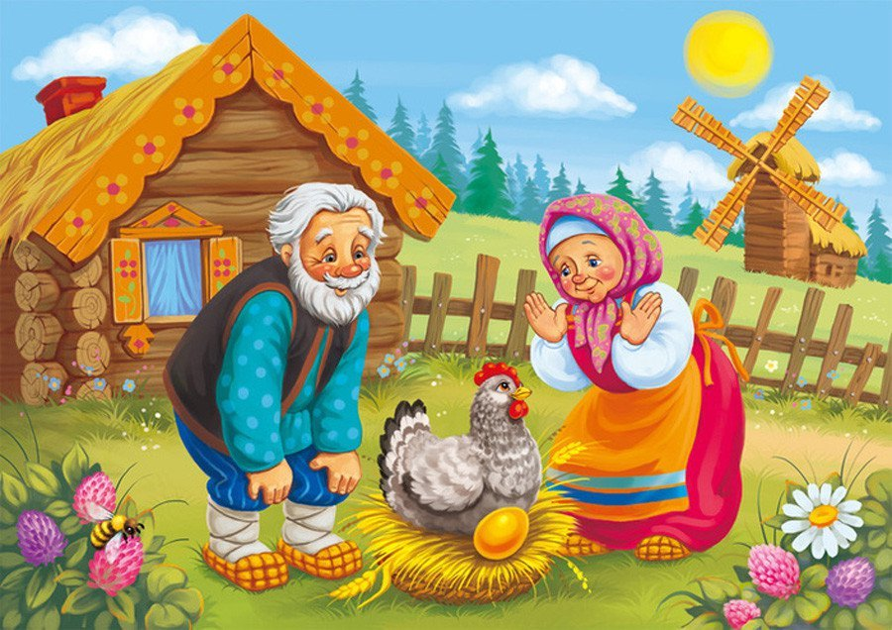

Бичии болуктун
кижизидикчи башкызы
Бодаалай К.К..

2019 ч
Тема: Орус улустун тоолу «Шокар дагаа»

Сорулгазы:

1. Өөредиглиг сорулгазы: уругларга орус улустуң тоолу «Шокар дагаа» - деп тоолдуң утка шынарын угаап билиринге өөредир. Салдынган айтырыгларга шын, дидим харыылап өөредир. Боттарының узел-бодалдарын илередип билиринге өөредир.
2. Сайзырадыглыг сорулгазы: сөс курлавырын сайзырадып байыдар. Уругларның харылзаалыг чугааны шын тургузуп билирин сайзырадыр. Чогаадыкчы чоруун сайзырадыр.
3. Кижизидилгелиг сорулгазы: эш-өөрүнүң, башкызының чугаазын үзе кирбейн төндүр дыңнап билиринге кижизидер. Улустуң аас-чогаалынга сонуургалдыг болурунга кижизидер.

Белеткел ажылы: дагаа дугайында номнарны, чуруктарны коруп, уругларга таныштырган.

Кичээлдин дерилгези: проекторда башкынын айтырыгларынга харыы чуруктар, холга кедер куклалар – ашак, кадай, кылымал телевизор, шокар дагаа деп тоолдун сюжеттиг чуруктары, корзина, ак саазыннар.

Кичээлдин чорудуу:
1. Организастыг кезээ

Башкы: Тывызыктан салып корейн, тып корунерем, уруглар.
Даңгаар эртен алгырар,
Далаштырып алгырар.
Эртен эрте алгырар,
Эдискилей алгырар.
Башкы: Тывызыкта кымнын дугайын чугаалап турар-дыр? (Дагаа)
- Дангаар эрте дагаа канчаан алгырарыл, оттунуп алгырып корунерем, уруглар.
- Кандыр дагаа ку-ка-ре-ку деп алгырарыл? (аскыр-дагаа)
- А кыс дагаа канчаан алгырарыл, уруглар? (ко-ко-ко)
- Дагаа чуну чиирил?
- Дагаа канчаан чемненирил, менээ коргузуп корунерем, уруглар.
- Силерниң араңарда бажыңнарында дагаа азырап турар улус бар бе?
2. Кол кезээ

Башкы: Уруглар, богун бисте тоол оранындан ашак-кадай аалдап келгеннер-дир.
Кадай: Силер мээн уругларым силер бе?
Уруглар: Ийе.
Кадай: Силер мээн оолдарым силер бе?
Уруглар: Ийе.
Кадай: Экии, уругларым. Экии, оолдарым.

Уруглар: Экии, кырган-авай!
Экии, кырган-ачай!
Кадай: Силер садикке чуну кылырынга ынак силер?
(уругларнын харыызы)
Кадай: Силер тоолдар дыннаарынга, тоолдар коорунге ынак силер бе?
Уруглар: Ийе.
Кадай: Бистер силерге шокар дагаавыс дугайында тоолдап бээр дээш келдивис. Тоолду
чугаалавышаан коргузуп бээр дээш телевизорувус база ап алган бис. Кончуг таптыг олурупкаш тоолду дыннап, коруп кириптээли бе, уруглар.
(Тоолдун чоруудунун аайы-биле чуруктарны телевизорга коргуспушаан. тоолду чугаалап бээр).
Башкы: Кырган-авай, кырган-ачай биске чуу деп тоолду тоолдап берди, уруглар?
Уруглар: Шокар дагаа дугайында тоолдап берген.
Башкы: Тоол солун болду бе, уруглар? (уругларнын харыызы) Тоолду ам бир сактыптаалы. Мээн айтырыглаларымга кичээнгейлиг харыылаар болгаш холдарынар, салааларынар-биле коргузер силер. уруглар:
- Бир-ле черге ашак, кадай чурттап чораан. Кымнар чурттап чораан-дыр?
(ашак, кадай чурттап чораан).
- Ашак, кадай-биле кады оларнын шокар дагаазы чурттап турган. Ашак, кадай-биле кады кым чурттап турган-дыр?
(Шокар дагаазы чурттап турган).
- Шокар дагааны коргузуптээли. Бир холувустун адыжынын ортузунче оске холувустун айтыр салаазы-биле соктап коргузер бис. Дагаа тарааны соктап чип турарын коргузуп тур бис.
- Бир-ле катап шокар дагаа анаа эвес алдын чуурга торупкен. Бир-ле катап шокар дагаа канчанган-дыр, кандыг чуурга торупкен-дир?
(анаа эвес алдын чуурга торупкен)
- Чуурганы коргузуптээли. Адыжывысты чада туткаш, оон салааларывыстын баштарын
дегжип турар кылдыр тудуптар бис.
- Ашак каккан-каккан, чуурга бузулбаан. Ашак чуурганы бузупкан-дыр бе?
(чок)
- Ашак чуурганы канчаан каккан-дыр, коргузуптээли, уруглар. Ийи холувусту чудуруктай туткаш, бир чудуруувустун кырынче соктап коргузер бис.
- Кадай чуурганы каккан-каккан, чуурга бузулбаан. Кадай чуурганы бузупкан-дыр бе?
(чок)
- Кадай чуурганы канчаан каккан-дыр, коргузуп корунерем. Бир холувустун адыжын ору корундур чада туткаш, оске холувусту чудуруктанып алгаш, адыжывысче соктап коргузер бис.
- Куске алгырып-маннап келгеш, кудуруу-биле дээптерге, чуурга кээп душкеш, буступ калган.
- Кым маннап келген-дир? (куске)
- Куске канчаан алгырарыл? (пи-пи-пи)
- Канчаптарга чуурга бусту берген-дир, уруглар?
(кудуруу-биле дээптерге, чуурга кээп душкеш, бусту берген)
- Канчаан кээп душкеш чуурга бусту берген-дир, коргузуп корунерем.
- Кээп душкеш, бусту берген чуурганы ийи холувусту черже оскундур «Бух» деп коргузер бис.
- Ашак ыглаан, кадай ыглаан. Ашак-кадай канчанган-дыр, уруглар?
(ашак-кадай ыглаан)
- Ашак-кадай канчаан ыглаан-дыр, коргузуп корунерем, уруглар. Ийи холувусту чудуруктай тудупкаш, ийи караавысты нугуп коргузер бис.
- Дагаа ашак-кадайны кээргеп-часкарып: «Ыглава ашак, ыглава кадай, мен силерге алдын эвес анаа чуурга торуп бээр мен» - дээн. Дагаа чуу дээн-дир, уруглар?
(алдын эвес, анаа чуурга торуп бээр мен, дээн)
- Дагаа ашак-кадайны канчаан кээргеп-часкарып турган-дыр, коргузуптунерем, уруглар. Чанында эжинин бажын суйбап коргузер.
3. Туннел кезээ
Башкы: Эр-хейлер, уруглар. Ашак-кадайнын кээргенчиин корунерем, куске чуурганы бузуп каарга, ыглап турар. Ашак-кадайга канчаан дузулажып болур бис, боданып корунерем, уруглар.
(уругларнын харыызы)
Башкы: Менде ак саазыннар бар. Олар-биле ашак-кадайга чуургалар кылып бээр бис. Кижи бурузу саазындан алгаш, эки дырыштыр, ууштай, борбак болу бээр кылдыр, эки дынзыг-куштуг тудуп ууштаар. Борбак болуп, чуурга аппарга бо корзинаже суккаш, база саазындан ап болур.
Башкы: Биске тоолдап берген кырган-ачавыска, кырган ававыска корзина долдур чуурга кылып берген, эр-хейлер. Ам ашак-кадай амырап турарлар-дыр, ынчангаш силерге четтирдивис деп турлар, ам тоолунче чоруур, ашак-кадай - биле байырлажынар, уруглар.
(уруглар ашак-кадай-биле байырлажыр)
Оюн: «Часыдыр ада»
Башкы - Тоолдуң маадырларындан кым силерге эн-не таарышты, эн-не эки, чаптанчыг болду, уруглар? Кажан биске тааржыр, чаптанчыг болза ону часыдып, эргеледип адаар бис. Ам ынчангаш тоолдуң маадырларын часыдып, эргеледип адаалыңар уруглар: дагаажыгаш, күскежигеш, чуургажыгаш…

